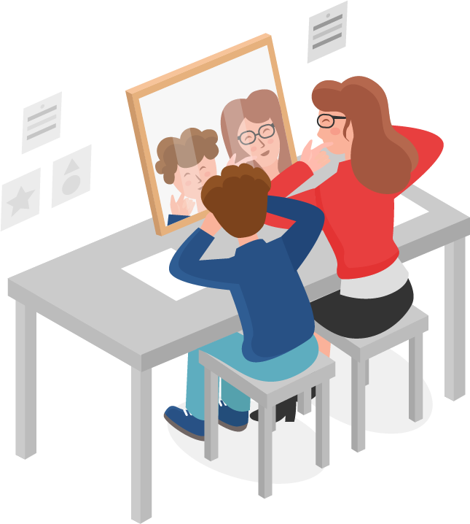



**Памятка родителям по выполнению домашних заданий логопеда**

**Занятия должны быть регулярными, носить занимательный, никак не принудительный, не превращаться в дополнительные учебные нагрузки.**

**Занятия могут проводиться во время прогулок, поездок. Но некоторые виды занятий требуют обязательной спокойной деловой обстановки, а также отсутствия отвлекающих факторов.**

**Необходимо приучать ребенка к самостоятельному выполнению заданий. Не следует спешить, показывая, как нужно выполнять задание, даже если ребенок огорчен неудачей. Помощь ребенку должна носить своевременный и разумный характер.**

**Занятия должны быть непродолжительными, не вызывать утомления,**

**перенасыщения. Желательно сообщать ребенку о том, какие задания он будет выполнять завтра.**

**Необходимо разнообразить формы и методы проведения занятий, чередовать задания по обогащению словаря с заданиями по развитию памяти, внимания, звукопроизношения, развитию речи.**

**Список используемых источников**

https://solnyshko.crm.prosadiki.ru/media/2018/11/22/1222718766/Rol_sovremennoj_sem_i_v_formirovanii_pra_iznosheniya_detej_doshkol_niko

